Übersicht | X-oil | Menü | Programme | Glossar | Themen | Update

X-oil

Ortetabelle [xo002O], MP 04-01-13
Die Ortetabelle ist nach unserer Ansicht einer der wichtigsten Bausteine Ihrer X-oil „Bodenplatte“. Mit ihr lässt sich eine gute und dauerhafte Organisation des Kundenbereichs legen; sie erlaubt auch eine schnelle Umorganisation und Anpassung an geänderte Bedingungen. Dabei ist nicht nur die Größe Ihres Kundenstammes ein Punkt, die Ortetabelle einzuführen. Viel wichtiger ist, dass es Funktionen in X-oil gibt, die ohne Ortetabelle nur schwer oder gar nicht einführbar sind und die ohne Ortetabelle nach unserer Erfahrung nicht durchzuhalten sind. Dazu gehören etwa die Organisation nach Betriebsstätten, Fracht-Berechnungen, der Öl-Gasvergleich und Touren-Optimierungen.
Bevor Sie mit der Pflege der Ortetabelle beginnen, sollten Sie sich erst Klarheit über Ihre eigene Organisation Ihres Unternehmens hinsichtlich geografischer Merkmale wie Betriebsstätten, Tourengebiete, Entfernungen etc. verschaffen.
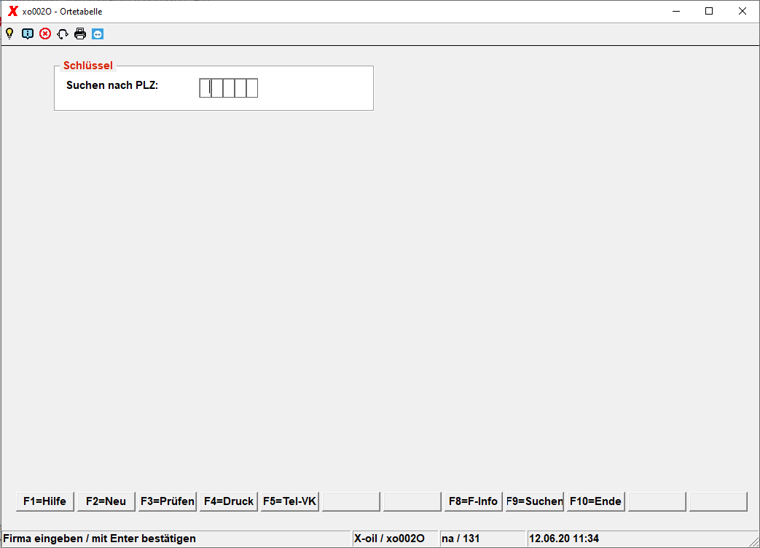
Sie müssen mindestens eine Ziffer angeben, dann werden alle Orte, deren Postleitzahl mit dieser/diesen Ziffer/n beginnen, angezeigt.
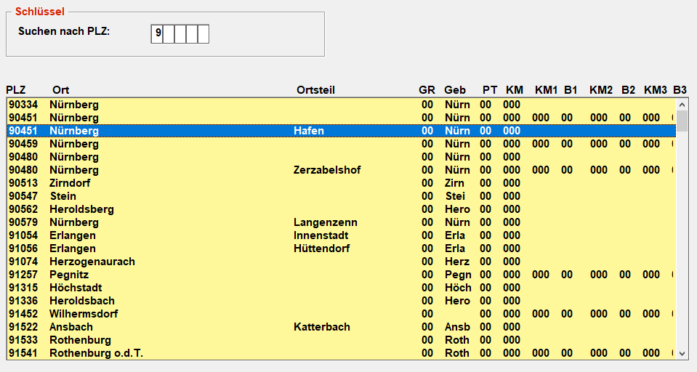
Wählen Sie einen Eintrag mit einem Doppelklick aus, dann wird dieser zur Änderung freigegeben.
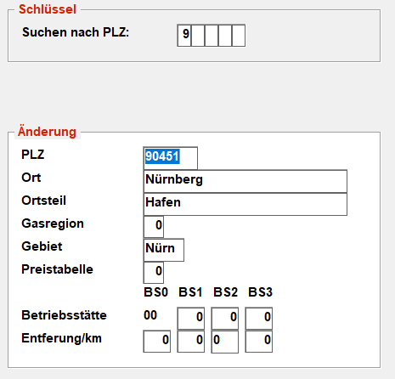

Suche nach PLZ
Orientieren Sie sich an den Funktionstasten, dann finden Sie sehr schnell die Hauptfunktionen.
- F2 Neuanlage eines Eintrages in die Ortetabelle
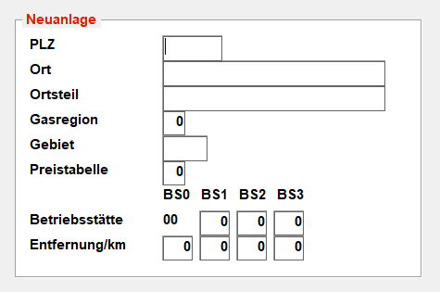
- F3 Prüfen des Kundenstammes: welche Orte/Ortsteile fehlen noch in der Ortetabelle
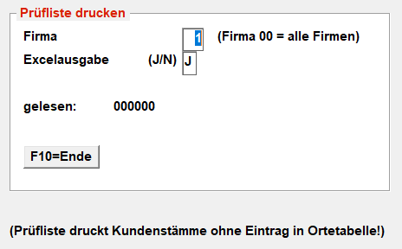
- F4 Druckauswahl
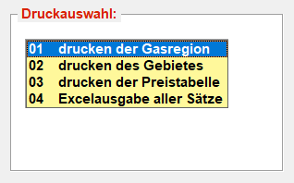
- F9 Suchen in Ortetabelle; darin enthalten auch die Funktionen Ändern und Löschen. Suche möglich nach Postleitzahl / Ort / Ortsteil / Gastarif / Gebiet / Preistabelle / Kilometer
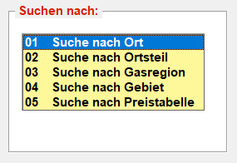
- Beispiel Ort = Kulmbach
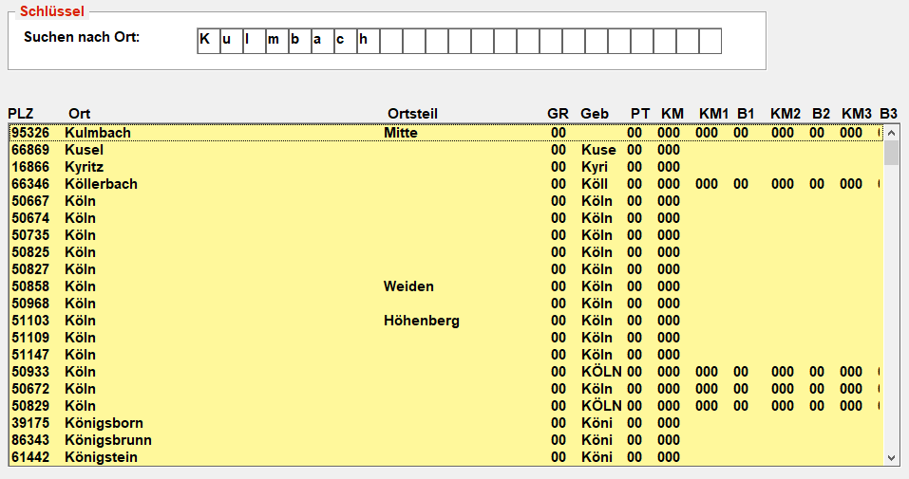
- Beispiel Ortsteil = Mitte
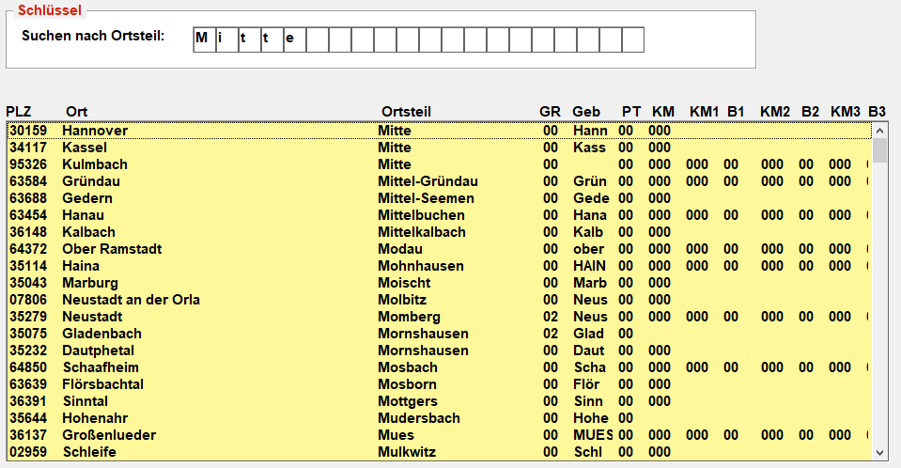
- Beispiel Gasregion = 01
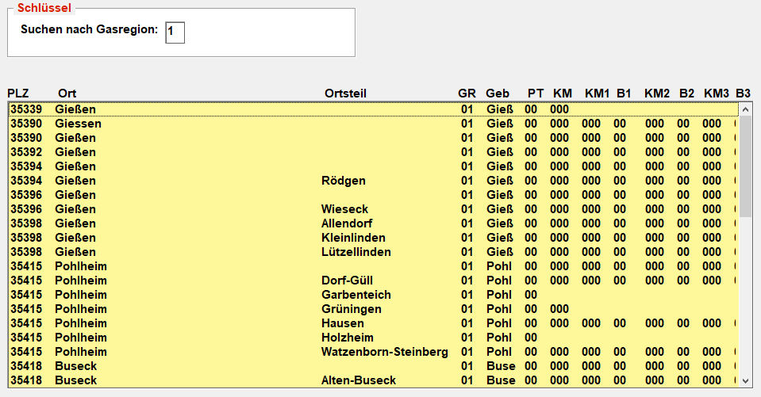
- Beispiel Gebiet = Laub
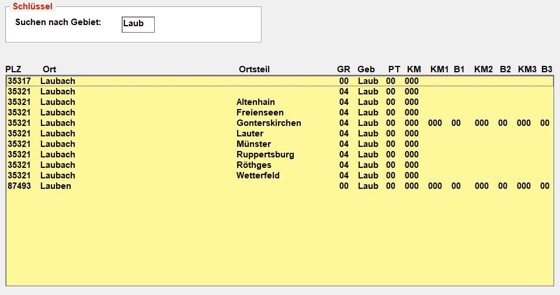
- Beispiel Preistabelle = 1
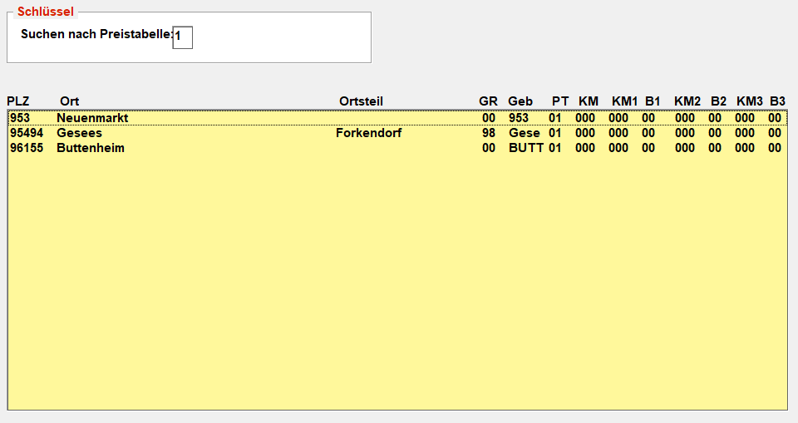
Benutzen Sie die Angabe der Preistabelle in der Ortetabelle, so hat diese Vorrang vor der in der Betriebsstätte. Grund: die Steuerung über die Ortetabelle ist feiner (genauer) als die über die Betriebsstätte
Mit dem Programm [xo238] Menüpfad 04-01-14 können Sie die Werte der Ortetabelle ganz oder teilweise in den Kundenstamm übertragen. Dh. wir empfehlen immer, die Grunddaten in der kleineren und überschaubaren Ortetabelle festzulegen oder zu ändern und dann daraus die Massendaten des Kundenstammes zu aktualisieren.

Übersicht | X-oil | Menü | Programme | Glossar | Themen | Update

